背景
请设计一个线程安全的HashMap。
先回顾一下普通的哈希表（HashMap）是怎么写出来的，再讨论如何做到线程安全。HashMap的核心在于如何解决哈希冲突，主流思路有两种：
1、开地址法（Open addressing）。即所有元素在一个一维数组里，遇到冲突则按照一定规则向后跳。
假设元素x原本在位置hash(x)%m（m表示数组长度），那么第i次冲突时位置变为Hi = [hash(x) + di] % m，其中di表示第i次冲突时人为加上去的偏移量。偏移量di一般有如下3种计算方法：
1）线性探测法（Linear Probing）。非常简单，发现位子已经被占了，则向后移动1位，即d_{i} = i，i=1,2,3,…
该算法最大的优点在于计算速度快，对CPU高速缓存友好；其缺点也非常明显，假设3个元素x1，x2，x3的哈希值都相同，记为p, x1先来，查看位置p，是空，则x1被映射到位置p，x2后到达，查看位置p，发生第一次冲突，向后探测一下，即p+1，该位置为空，于是x2映射到p+1, 同理，计算x3的位置需要探测位置p, p+1, p+2，也就是说对于发生冲突的所有元素，在探测过程中会扎堆，导致效率低下，这种现象被称为clustering。
2）二次探测法（Quadratic Probing）。​​d_{i} = ai² +bi+c, 其中a,b,c为系数，d_{i}是i的二次函数，所以称为二次探测法。该算法的性能介于线性探测和双哈希之间。
3）双哈希法（Double Hashing）。偏移量di由另一个哈希函数计算而来，设为hash2(x)，则di=(hash2(x) % (m-1) + 1) * i。
2、拉链法（Chaining）。开一个定长数组，每个格子指向一个桶（Bucket, 可以用单链表或双向链表表示），对每个元素计算出哈希并取模，找到对应的桶，并插入该桶。发生冲突的元素会处于同一个桶中。
JDK7和JDK8里java.util.HashMap采取了拉链法。
如何将基于拉链法的HashMap改造为线程安全的呢？有以下几个思路：
- 将所有public方法都加上synchronized. 相当于设置了一把全局锁，所有操作都需要先获取锁，java.util.HashTable就是这么做的，性能很低。
- 由于每个桶在逻辑上是相互独立的，将每个桶都加一把锁，如果两个线程各自访问不同的桶，就不需要争抢同一把锁了。这个方案的并发性比单个全局锁的性能要好，不过锁的个数太多，也有很大的开销。
- 锁分离（Lock Stripping）技术。第2个方法把锁的压力分散到了多个桶，理论上是可行的的，但是假设有1万个桶，就要新建1万个ReentrantLock实例，开销很大。可以将所有的桶均匀的划分为16个部分，每一部分成为一个段（Segment），每个段上有一把锁，这样锁的数量就降低到了16个。JDK 7里的java.util.concurrent.ConcurrentHashMap就是这个思路。
- 在JDK8里，ConcurrentHashMap的实现又有了很大变化，它在锁分离的基础上，大量利用了了CAS指令。并且底层存储有一个小优化，当链表长度太长（默认超过8）时，链表就转换为红黑树。链表太长时，增删查改的效率比较低，改为红黑树可以提高性能。JDK8里的ConcurrentHashMap有6000多行代码，JDK7才1500多行。

方案

方案1：全局锁（Coarse-grained lock）

原理
整个 HashMap 外围包一把大锁（mutex）
所有操作 put/get/delete 都需要加锁
lock(mutex)
do operation
unlock(mutex)

优点
实现简单
绝对线程安全
适合写多、读少的场景（避免读锁无效）

缺点
串行化严重 → 性能瓶颈
无法在高并发系统使用

典型实现
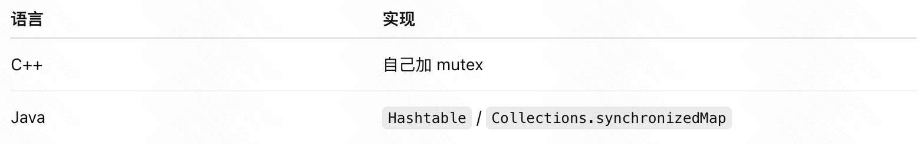

方案2：读写锁（Read-write lock, RWLock）

原理
写操作需要写锁（exclusive）
读操作可以并发共享读锁（shared）

优点
读多写少场景性能很好
实现简单

缺点
高写场景仍会竞争
写锁会阻塞所有读线程

典型实现
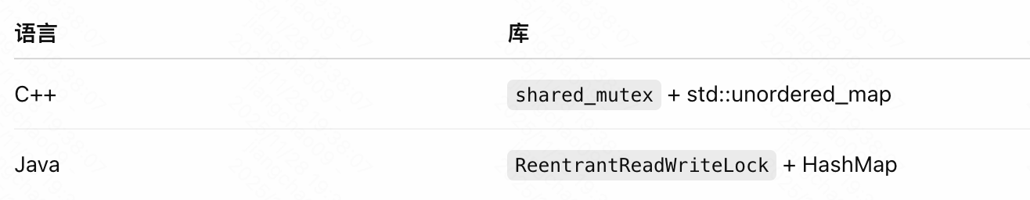

方案3：分段锁（Striped Locking）

原理
HashMap 按 hash 分成 N 个 segment
每个 segment 有自己的锁（mutex 或 RWLock）
key 插入时只锁对应 segment
如下：
segment = hash(key) % num_segments
lock(segment.latch)
do operation
unlock(segment.latch)

优点
大幅减少锁冲突
支持高并发

缺点
segment 越多，内存越高，rehash 更复杂
把大量 key 访问压到某几个 segment 仍会热点阻塞

典型实现
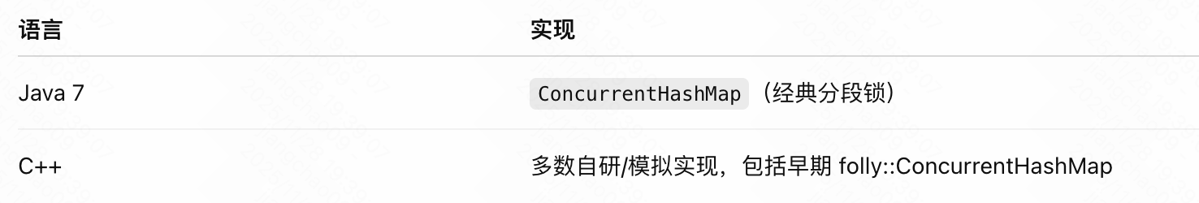

方案4：每bucket的细粒度锁（Fine-Grained Locking）

原理
每个桶（bucket）有自己的锁
冲突时锁住 bucket，而不是 segment
比 segment 锁更细粒度。

优点
比分段锁冲突更少
适用于高度并发
扩展性好

缺点
实现复杂
bucket 个数固定，扩容时麻烦

典型实现
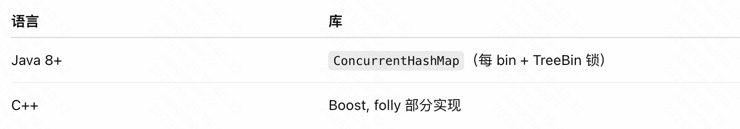

方案 5：无锁（Lock-free）哈希表

原理
利用原子操作（CAS）+ 有序内存模型构建：
- 插入节点 CAS
- 删除 CAS
- bucket 数组不可被锁住
- 扩容是渐进式、无锁协助的
典型核心技术：
- CAS
- 原子指针
- ABA 问题处理（tagged pointer/hazard pointer）
- RCU（读端不加锁）
具体实现：
无锁（Lock-free）哈希表的核心是通过原子操作（如CAS）、内存序约束和并发安全的节点管理机制，在不使用互斥锁的前提下实现高并发的插入、查询、删除和扩容操作。以下是其关键实现细节的拆解：

核心数据结构设计
1、哈希桶数组（Bucket Array）
- 采用原子指针数组存储每个桶的头节点（如std::atomic<Node*>），确保对桶指针的读写是原子的。
- 桶数组支持渐进式扩容（非一次性重建），避免扩容时的全局阻塞。
2、节点结构（Node）
每个节点包含：
struct Node {
Key key;
Value value;
std::atomic<Node*> next; // 原子指针指向链表下一个节点
// 可选：版本号/tag（用于解决ABA问题）
std::uintptr_t tag;
};
- next指针为原子类型，保证链表操作的原子性。
- Tagged Pointer：将指针与版本号（tag）打包（如64位系统中用低几位存tag），解决CAS的ABA问题。

核心操作实现
1、插入操作（CAS实现无锁链表插入）
插入的核心是在链表头原子替换指针，步骤如下：
bool insert(const Key& key, const Value& value) {
size_t idx = hash(key) % bucket_count;
Node* new_node = new Node(key, value);

while (true) {
Node* old_head = buckets[idx].load(std::memory_order_acquire);
new_node->next.store(old_head, std::memory_order_release);

// CAS尝试将桶的头指针从old_head更新为new_node
if (buckets[idx].compare_exchange_weak(
old_head, new_node,
std::memory_order_release, // 成功时的内存序
std::memory_order_acquire // 失败时的内存序
)) {
return true; // 插入成功
}
// CAS失败（其他线程已修改头指针），重试
}
}
- 内存序选择：acquire/release确保操作的可见性和顺序性，避免指令重排导致的错误。
- 冲突处理：CAS失败时循环重试，利用CPU的自旋等待（轻量级），避免阻塞。
2、查询操作（无锁遍历）
查询无需修改数据，直接原子加载桶指针并遍历链表：
Value* find(const Key& key) {
size_t idx = hash(key) % bucket_count;
Node* curr = buckets[idx].load(std::memory_order_acquire);

while (curr) {
if (curr->key == key) {
return &curr->value; // 找到节点
}
curr = curr->next.load(std::memory_order_acquire);
}
return nullptr; // 未找到
}
- RCU（Read-Copy-Update）：若支持删除操作，需保证查询时不访问已被删除的节点（通过RCU延迟释放内存）。
3、删除操作（CAS+标记删除）
直接物理删除可能导致并发安全问题，通常采用逻辑删除+延迟物理删除：
bool erase(const Key& key) {
size_t idx = hash(key) % bucket_count;

while (true) {
Node* head = buckets[idx].load(std::memory_order_acquire);
Node* curr = head;
Node* prev = nullptr;

// 遍历链表查找目标节点
while (curr && curr->key != key) {
prev = curr;
curr = curr->next.load(std::memory_order_acquire);
}

if (!curr) return false; // 节点不存在

Node* next = curr->next.load(std::memory_order_acquire);

// 情况1：删除头节点
if (!prev) {
// CAS将头指针从head更新为next
if (buckets[idx].compare_exchange_weak(
head, next,
std::memory_order_release,
std::memory_order_acquire
)) {
// 延迟释放curr（通过RCU/epoch GC）
retire_node(curr);
return true;
}
} else {
// 情况2：删除中间节点，CAS更新prev的next指针
if (prev->next.compare_exchange_weak(
curr, next,
std::memory_order_release,
std::memory_order_acquire
)) {
retire_node(curr);
return true;
}
}
// CAS失败，重试
}
}
- ABA问题解决：通过Tagged Pointer，将Node*与版本号绑定，CAS时同时校验指针和版本号，避免旧指针被复用导致的误判。

关键技术细节
1、ABA问题处理
- Tagged Pointer：将指针的低n位用作版本号（如64位系统中用低16位），每次修改指针时版本号加1。CAS时需同时匹配指针和版本号：
// 打包指针和版本号
std::uintptr_t pack(Node* ptr, std::uint16_t tag) {
return reinterpret_cast<std::uintptr_t>(ptr) | tag;
}

// 解包
Node* unpack_ptr(std::uintptr_t packed) {
return reinterpret_cast<Node*>(packed & ~0xFFFF);
}

std::uint16_t unpack_tag(std::uintptr_t packed) {
return static_cast<std::uint16_t>(packed & 0xFFFF);
}
2、内存回收（RCU/Epoch GC）
无锁结构中直接释放节点可能导致并发访问已释放内存（use-after-free），需通过：
- RCU：读端标记临界区，写端修改数据后延迟回收，直到所有读端退出临界区。
- Epoch GC：线程分为不同epoch，回收节点需等待所有线程进入新epoch后再释放。
3、渐进式扩容
- 桶数组扩容时不一次性重建，而是分批次迁移旧桶数据到新桶：
void resize() {
size_t old_size = bucket_count;
size_t new_size = old_size * 2;
std::atomic<Node*>* new_buckets = new std::atomic<Node*>[new_size]();

// 原子标记扩容状态
if (resize_in_progress.compare_exchange_strong(false, true)) {
// 分批次迁移每个桶的数据
for (size_t i = 0; i < old_size; ++i) {
migrate_bucket(i, old_size, new_buckets, new_size);
}
// 原子替换桶数组指针
buckets.exchange(new_buckets);
resize_in_progress.store(false);
}
}
- 迁移过程中读写操作可并发进行，通过CAS保证数据一致性。

优点
并发性能最高
读写不会阻塞
读写可以全部无锁：无锁竞争，避免死锁和优先级反转。

缺点
实现复杂度极高，需处理内存序、ABA、内存回收等问题。
自旋重试可能导致 CPU 占用较高。
内存回收困难（需要 RCU/epoch GC），增加额外开销。

典型实现
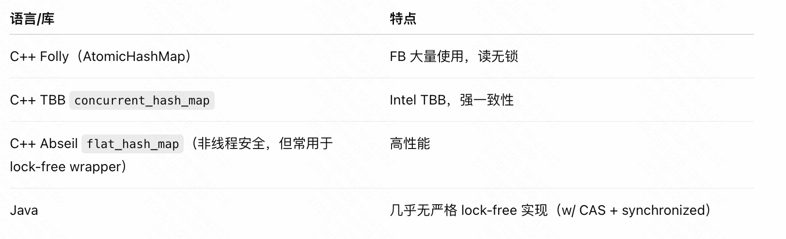

优化方向
结合分段锁（Sharded Hash Table）减少单个桶的竞争。
使用布谷鸟哈希（Cuckoo Hashing）替代链表，降低查询时间复杂度。

方案 6：读无锁 RCU（Read-Copy-Update）

原理
（facebook 常用）
读不加锁
写时复制节点 → 指针替换 → 延迟回收旧值
实现细节：
基于RCU（Read-Copy-Update）的并发哈希表核心是读操作无锁无等待，写操作通过“复制-修改-替换”实现，并延迟回收旧数据以保证读操作的安全性。以下是其具体实现细节：

核心设计思想
RCU的核心原则：
- 读端无锁：读操作直接访问共享数据，无需加锁或原子操作（仅需内存序约束）。
- 写端复制修改：写操作不直接修改原数据，而是复制一份数据进行修改，再原子替换指向旧数据的指针。
- 延迟回收旧数据：等待所有读操作完成后，再安全回收旧数据（避免读端访问已释放内存）。
对于哈希表，RCU通常结合分段/分桶设计（减少写操作的冲突范围）和原子指针（保证指针替换的原子性）实现。

数据结构设计
1、哈希桶与节点结构
// RCU保护的节点结构
struct Node {
Key key;
Value value;
std::atomic<Node*> next; // 链表指针（RCU保护）
};

// RCU哈希表的桶数组（每个桶是原子指针，指向链表头）
class RCUHashMap {
private:
static constexpr size_t BUCKET_COUNT = 1024;
std::atomic<Node*> buckets[BUCKET_COUNT]; // 每个桶由RCU保护

// RCU回收器（管理旧数据的延迟释放）
RCUCollector collector;
};
- 桶数组的每个元素是原子指针，用于原子替换链表头（写操作的核心）。
- 节点的next指针也由RCU保护，确保链表遍历的安全性。

核心操作实现
1、读操作（完全无锁）
读操作直接遍历链表，仅需保证内存序（如memory_order_acquire）以获取最新数据：
Value* get(const Key& key) {
size_t idx = hash(key) % BUCKET_COUNT;

// 读端临界区开始（RCU读锁，仅标记，无实际锁）
rcu_read_lock();

// 原子加载桶的头指针（获取最新的链表头）
Node* curr = buckets[idx].load(std::memory_order_acquire);

// 遍历链表（无锁，RCU保证遍历期间节点不被释放）
while (curr) {
if (curr->key == key) {
Value* res = &curr->value;
rcu_read_unlock(); // 读端临界区结束
return res;
}
curr = curr->next.load(std::memory_order_acquire);
}

rcu_read_unlock(); // 读端临界区结束
return nullptr;
}
- 读端临界区：通过rcu_read_lock()/rcu_read_unlock()标记读操作的生命周期，RCU回收器会等待所有读临界区结束后再回收旧数据。
- 读操作全程无锁，性能接近单线程哈希表。
2、写操作（插入/修改：复制-替换-延迟回收）
写操作遵循“复制-修改-替换”流程，以插入为例：
bool insert(const Key& key, const Value& value) {
size_t idx = hash(key) % BUCKET_COUNT;

while (true) {
// 1. 读取当前桶的旧链表头
Node* old_head = buckets[idx].load(std::memory_order_acquire);

// 2. 复制并构建新节点（不修改旧链表）
Node* new_node = new Node{key, value, old_head};

// 3. 原子替换桶的头指针（CAS保证原子性）
if (buckets[idx].compare_exchange_weak(
old_head, new_node,
std::memory_order_release, // 成功时：新指针对其他线程可见
std::memory_order_acquire // 失败时：重新加载旧指针
)) {
// 4. 延迟回收旧链表（若有）——由RCU回收器处理
// （注：若只是插入头节点，旧链表无需回收，仅修改/删除时需回收）
return true;
}

// CAS失败（其他线程已修改桶指针），释放新节点并重试
delete new_node;
}
}
修改操作的RCU实现（以更新值为例）：
bool update(const Key& key, const Value& new_value) {
size_t idx = hash(key) % BUCKET_COUNT;

while (true) {
Node* old_head = buckets[idx].load(std::memory_order_acquire);
Node* curr = old_head;
Node* new_list = nullptr; // 新链表的尾指针
Node* prev_new = nullptr;

// 1. 复制旧链表，找到目标节点并修改其值
while (curr) {
Node* new_node = new Node{curr->key, curr->value, nullptr};
if (curr->key == key) {
new_node->value = new_value; // 修改复制后的节点
}

if (!new_list) {
new_list = new_node;
} else {
prev_new->next.store(new_node, std::memory_order_release);
}
prev_new = new_node;
curr = curr->next.load(std::memory_order_acquire);
}

// 2. 原子替换旧链表头为新链表头
if (buckets[idx].compare_exchange_weak(
old_head, new_list,
std::memory_order_release,
std::memory_order_acquire
)) {
// 3. 延迟回收旧链表（提交给RCU回收器）
collector.retire(old_head);
return true;
}

// CAS失败，释放新链表并重试
delete new_list;
}
}
3、删除操作（复制-替换-延迟回收）
删除操作同样通过复制链表（跳过待删除节点）实现：
bool erase(const Key& key) {
size_t idx = hash(key) % BUCKET_COUNT;

while (true) {
Node* old_head = buckets[idx].load(std::memory_order_acquire);
Node* curr = old_head;
Node* new_list = nullptr;
Node* prev_new = nullptr;
bool found = false;

// 1. 复制旧链表，跳过待删除节点
while (curr) {
if (curr->key == key) {
found = true;
curr = curr->next.load(std::memory_order_acquire);
continue; // 跳过待删除节点，不复制到新链表
}

Node* new_node = new Node{curr->key, curr->value, nullptr};
if (!new_list) {
new_list = new_node;
} else {
prev_new->next.store(new_node, std::memory_order_release);
}
prev_new = new_node;
curr = curr->next.load(std::memory_order_acquire);
}

if (!found) return false; // 节点不存在

// 2. 原子替换旧链表头为新链表头
if (buckets[idx].compare_exchange_weak(
old_head, new_list,
std::memory_order_release,
std::memory_order_acquire
)) {
// 3. 延迟回收旧链表
collector.retire(old_head);
return true;
}

// CAS失败，释放新链表并重试
delete new_list;
}
}

RCU的关键机制：延迟回收与读端安全
1、RCU回收器（RCUCollector）
RCU的核心是等待所有读操作完成后再回收旧数据，回收器的实现通常基于：
- Epoch机制：将时间划分为多个Epoch，读操作绑定到当前Epoch，回收器等待旧Epoch的所有读操作结束后释放数据。
- 垃圾回收线程：定期检查并回收可释放的旧数据。
简化的RCU回收器实现：
class RCUCollector {
private:
// 每个Epoch的待回收数据队列
std::unordered_map<uint64_t, std::vector<Node*>> retire_queues;
std::atomic<uint64_t> current_epoch = 0; // 当前全局Epoch
std::thread gc_thread; // 垃圾回收线程

public:
RCUCollector() {
gc_thread = std::thread([this]() {
while (true) {
std::this_thread::sleep_for(std::chrono::milliseconds(100));
collect(); // 定期回收
}
});
}

// 注册待回收的旧数据（关联到当前Epoch）
void retire(Node* node) {
uint64_t epoch = current_epoch.load(std::memory_order_acquire);
retire_queues[epoch].push_back(node);
}

// 回收所有已无读操作的旧数据
void collect() {
uint64_t safe_epoch = current_epoch.load(std::memory_order_acquire) - 2;
auto it = retire_queues.find(safe_epoch);
if (it != retire_queues.end()) {
for (Node* node : it->second) {
delete node; // 安全释放
}
retire_queues.erase(it);
}
current_epoch.fetch_add(1, std::memory_order_release); // 推进Epoch
}
};
2、读端临界区的内存序保证
读操作的rcu_read_lock()/rcu_read_unlock()本质是内存屏障，确保：
- 读操作不会重排到临界区外。
- 写操作的原子指针替换对读操作可见（通过memory_order_acquire）。
在x86架构中，内存序约束可简化，但在ARM等弱内存序架构中必须显式声明。

优点
读性能极致（几十 ns）：读操作无锁、无原子操作开销，接近单线程访问。
读写无冲突：读操作不会阻塞写操作，写操作仅原子替换指针时可能与其他写操作冲突。
高并发读场景友好：适合读多写少的场景（如缓存、配置存储）。

缺点
写操作开销高：写操作需要复制数据，且延迟回收增加内存占用。
内存占用较高：旧数据需延迟回收，可能导致短期内存膨胀。
实现复杂度：内存管理难（epoch/hazard/RCU grace），需处理 RCU 回收、内存序和并发替换逻辑。

典型实现
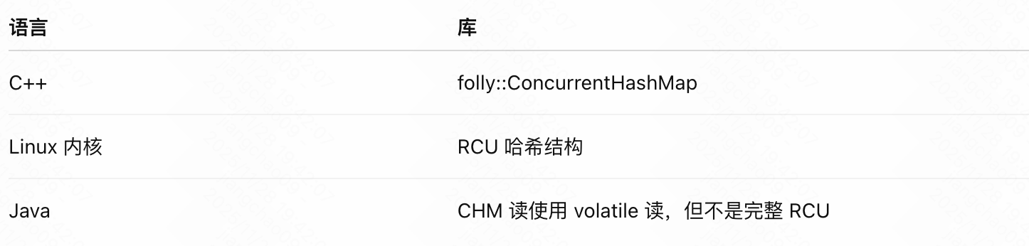

对比
RCU（Read-Copy-Update）哈希表和无锁（Lock-free）哈希表均属于无阻塞并发哈希表，但设计理念、核心机制和适用场景存在显著差异。以下是两者的区别与联系：

核心联系
1、无阻塞目标：两者均避免使用互斥锁（如std::mutex），通过原子操作、内存序约束和并发安全设计，减少线程阻塞，提升并发性能。
2、原子操作依赖：均依赖原子指令（如CAS、原子指针）保证关键操作的原子性，避免数据竞争。
3、内存安全保障：均需处理并发访问下的内存回收问题（如ABA问题、use-after-free），通过延迟回收（RCU/Epoch GC）或版本控制（Tagged Pointer）解决。

核心区别
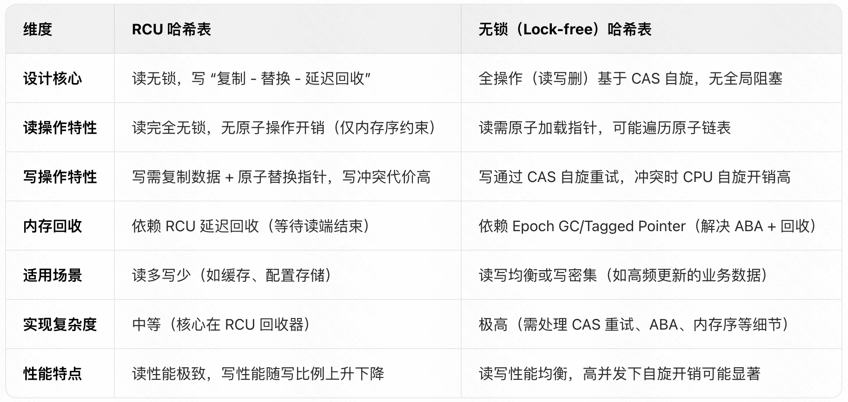

关键机制差异解析
1、读操作的本质区别
- RCU哈希表：读操作完全无锁，仅需标记“读临界区”（rcu_read_lock/unlock），直接访问共享数据。RCU保证读期间旧数据不被释放，因此无需原子操作，性能接近单线程。
// RCU读操作（无原子操作）
Value* get(const Key& key) {
rcu_read_lock();
Node* curr = buckets[idx].load(std::memory_order_acquire); // 仅原子加载一次
while (curr) { /* 遍历链表（无锁） */ }
rcu_read_unlock();
}
- 无锁哈希表：读操作需原子加载指针，遍历链表时每次访问next指针都需原子操作（如`curr->next.load()`），避免读取到中间状态的数据。
// 无锁读操作（多次原子加载）
Value* find(const Key& key) {
Node* curr = buckets[idx].load(std::memory_order_acquire);
while (curr) {
if (curr->key == key) return &curr->value;
curr = curr->next.load(std::memory_order_acquire); // 每次遍历都原子加载
}
}
2、写操作的实现逻辑
- RCU哈希表：写操作遵循“复制-修改-替换”流程，不直接修改原数据，而是复制一份数据修改后，通过CAS原子替换指向旧数据的指针。写冲突时需重试复制流程，但冲突范围通常限于单个桶。
// RCU写操作（复制替换）
bool update(...) {
Node* old_head = buckets[idx].load();
Node* new_list = copy_and_modify(old_head); // 复制并修改
if (buckets[idx].compare_exchange_weak(old_head, new_list)) {
collector.retire(old_head); // 延迟回收旧数据
return true;
}
}
- 无锁哈希表：写操作直接通过CAS修改链表指针（如头插、节点删除），冲突时自旋重试，无需复制数据，但需处理ABA问题（通过Tagged Pointer）。
// 无锁写操作（CAS直接修改）
bool insert(...) {
Node* old_head = buckets[idx].load();
new_node->next.store(old_head);
if (buckets[idx].compare_exchange_weak(old_head, new_node)) { // 直接CAS替换
return true;
}
}
3、内存回收机制
- RCU哈希表：依赖RCU的“延迟回收”，等待所有读操作离开临界区后释放旧数据，回收时机由全局Epoch或读端活跃度决定。
- 无锁哈希表：依赖Epoch GC或Hazard Pointer，追踪指针的引用状态，确保释放时无线程访问，回收粒度更细（针对单个节点而非整个链表）。

适用场景对比
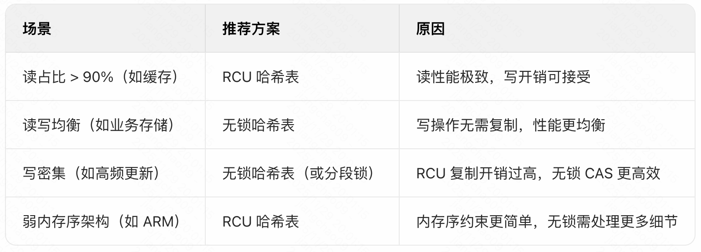

总结
- 联系：两者均为无阻塞并发设计，依赖原子操作和内存安全机制，目标是提升高并发下的性能。
- 区别：RCU以“读优先”为核心，通过写复制和延迟回收换取读性能；无锁哈希表以“全操作无锁”为核心，通过CAS自旋实现读写均衡，但复杂度更高。
实际应用中，RCU哈希表更适合读多写少的场景（如Facebook的缓存系统），而无锁哈希表适合读写均衡或写密集场景（如高频交易系统）。

优化方向
分段 RCU：将哈希表分为多个段（Shard），每个段独立使用 RCU，减少写操作的冲突范围。
批量回收：合并多次写操作的回收请求，降低 GC 开销。
自适应 Epoch：根据读操作的生命周期动态调整 Epoch 推进速度，减少内存占用。

对比
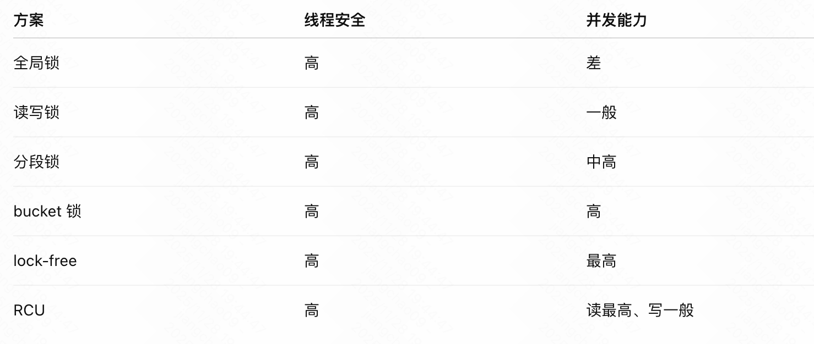

开源实现

C++线程安全实现
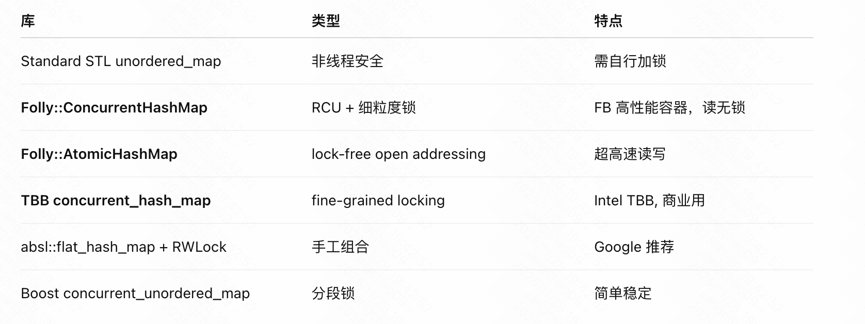
C++ 因为没有 GC，导致无锁表需要 RCU/Epoch GC，复杂度更高。

QA：
为什么 C++ 的无锁哈希表通常需要 RCU / Epoch / Hazard Pointer？
GC（垃圾回收）与无锁哈希表实现有什么关系？为什么 Java 不需要这些？
1、为什么 C++ 的无锁读需要 RCU / Epoch / Hazard Pointer？
核心原因是——无锁并发结构必须解决内存回收问题。
当一个 key 被删除、rehash 发生、桶数组扩容时，会有旧节点需要释放：
Thread A: 删除 key → free(node)
Thread B: 正在访问同一个 node
如果 Thread A 直接 free节点，Thread B 会读到已经释放的内存 → UAF (use-after-free) → 崩溃、未定义行为。
➤ Java / Go 语言：有 GC
Java 的ConcurrentHashMap不需要考虑“什么时候真正 free 节点”，因为：
- 删除节点 → 仅仅是把引用去掉
- 真正的内存回收由 GC 在所有线程不可达后才回收
- 这天然解决了并发环境下“内存何时释放”的问题
这是 GC 的最大价值：安全的自动内存回收，不需要程序员管理生命周期。
➤ C++：没有 GC → 必须自己解决“安全删除”的问题
因此，C++ 的无锁哈希表必须使用一种“安全延迟释放”技术：
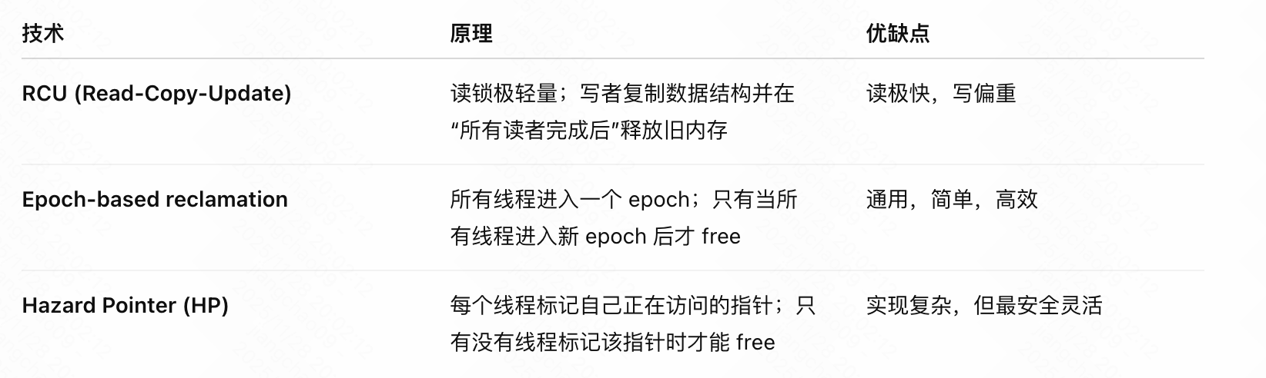
举例：RCU 的工作方式
假设哈希表中某 node 被删除：
1）写线程 un-link 节点（但不 free）
2）标记为 “retired”
3）等所有读线程退出临界区
4）再真正 free
这样读线程不会读到已释放的内存。
举例：Epoch-based 的方式
1）所有线程都有一个 epoch number
2）删除节点时，放进 "retired list"，标记删除的 epoch
3）只有当 “所有线程当前 epoch > 节点删除 epoch” 时才能释放
避免任何线程还可能访问旧节点。
举例：Hazard Pointer 的方式
1）每个线程暴露一个 hazard 指针，表示 “我正在访问这个 node”
2）删除节点时：
检查是否任何线程的 hazard pointer 指向它
是 → 不能释放
否 → free
保证无 UAF。
总结：为什么 C++ 必须使用这些技术？
因为 C++ 没有像 Java 那样的 GC，导致：
指针生命周期无法自动判断
不能安全地立即 free 内存
多线程同时读写会产生未定义行为
解决方式就是：延迟释放（deferred reclamation）
2、GC 与具体实现的关系
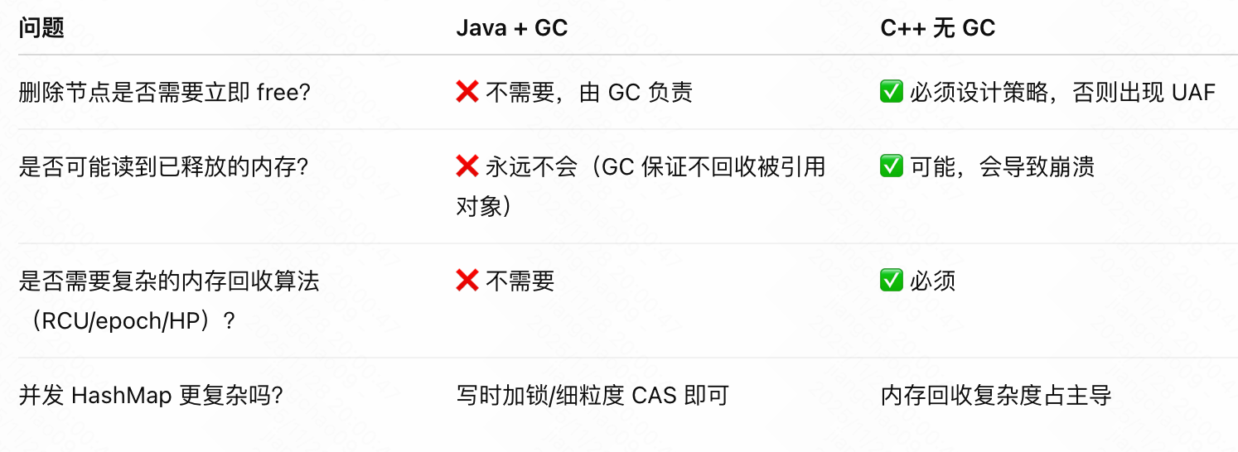
所以本质区别是：
Java 的 GC=天然的安全的 deferred free 机制
C++ 无 GC=必须自己实现 safe memory reclamation
3、扩展：为什么 folly::ConcurrentHashMap 要用 folly::hazptr？
folly 默认采用 Hazard Pointer，原因：
- Facebook 大规模生产环境中极度关注 tail latency
- HP 对读线程干扰最低
- 不像 epoch-based 那样需要全局同步
- 适用于大量 random read 的场景
Java 不需要这些，因为有 GC。
4、你可以怎么理解 GC 在这里的“作用”？
GC = 自动化的 epoch/hazard pointer 系统：
- GC roots = hazard pointers
- 可达分析 = 检查是否有线程仍能访问对象
- 只有所有引用断开后才 free = 延迟释放
本质一样，只是 C++ 需要手写，Java 自动完成。

Java线程安全实现
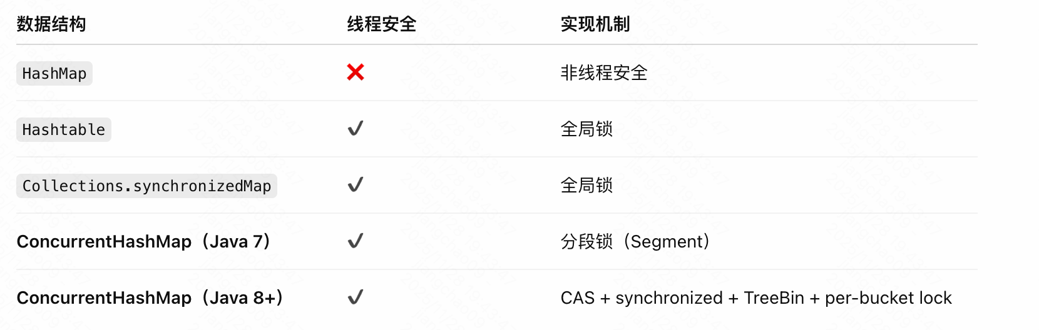
Java CHM 的特点：
Java 8 以后不再使用 Segment
bucket 使用 CAS 插入
hash 冲突过深时变为红黑树结构（TreeBin）
扩容使用 ForwardingNode，线程协作迁移（与 Folly 类似）

总结
线程安全 HashMap 的实现方式主要有：全局锁、读写锁、分段锁、细粒度锁（每 bucket）、无锁（CAS）、RCU。
C++ 由于没有 GC，通常使用 RCU/Epoch/Hazard pointer 支撑无锁读，而 Java 大多采用 CAS + synchronized + 渐进式迁移来构建 ConcurrentHashMap。

参考资料
ConcurrentHashMap.java - JDK8
ConcurrentHashMap.java - JDK7
Java 8系列之重新认识HashMap - 美团点评技术团队
JDK1.8源码分析之HashMap（一） - 博客园
ConcurrentHashMap - 博客园
探索jdk8之ConcurrentHashMap 的实现机制 - 博客园
《Java源码分析》：ConcurrentHashMap JDK1.8 - CSDN
ConcurrentHashMap源码解读（put/transfer/get）- jdk8
ConcurrentHashMap源码分析（JDK8版本）
ConcurrentHashMap源码分析--Java8
聊聊并发（四）——深入分析ConcurrentHashMap - InfoQ
探索 ConcurrentHashMap 高并发性的实现机制 - IBM
ConcurrentHashMap源码解析 - Github
并发与并行的区别？ - 知乎
深入理解Java内存模型（一） - 基础
深入理解Java内存模型（二） - 重排序
深入理解Java内存模型（三） - 顺序一致性
深入理解Java内存模型（四） - volatile
深入理解Java内存模型（五） - 锁
深入理解Java内存模型（六） - final
深入理解Java内存模型（七） - 总结

